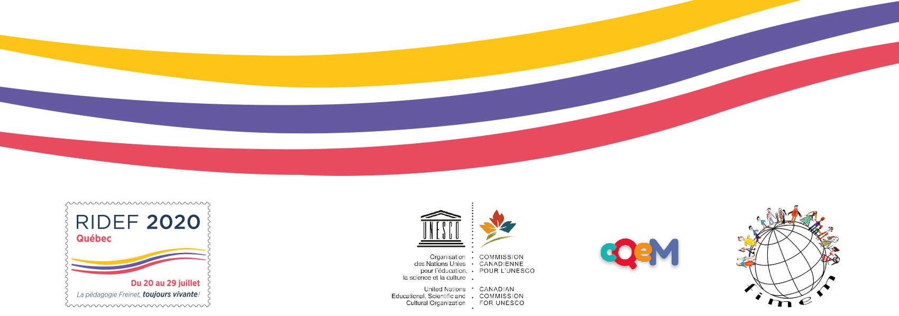

Noticias de Quebec (Canadá)
- La página web ridef.one va a nuestra página de Facebook

Dado que el sitio Ridef QC-2020 ha tenido poca o ninguna consulta desde la cancelación del Ridef el 5 de abril, la nueva información se enviará ahora, dependiendo del público al que se dirija, a través de nuestra página de Facebook y a través de correos electrónicos enviados directamente a los Movimientos.
El sitio Ridef.one permanecerá abierto y accesible en todo momento... encontrarán todo lo que habíamos preparado para ustedes.
2. Finanzas
Gracias a la generosidad de numerosos donantes, tanto locales como internacionales, hemos logrado recuperar todas las sumas necesarias para pagar los gastos incurridos en la preparación del Ridef.
La salud financiera de la RIDEF-QC-2020 ha sobrevivido a la Covid y los reembolsos de la inscripción han comenzado.
Aprovechamos esta oportunidad para expresar nuestra gratitud a todos estos donantes.
3. Gran celebración
Cuando la salud pública lo permita, el OC invitará a todos sus voluntarios "Freinétiques" a un momento festivo de reunión y reconocimiento por la enorme cantidad de trabajo realizado.
¡Todos lo necesitamos! ¡Estaremos pensando en ti!
4. Informe global
En el otoño de 2020, el OC finalizará su último mandato: la redacción del informe global sobre la preparación del Ridef 2020.
¡Que tengas un gran verano!
El comité organizador (OC) de la Ridef 2020.

